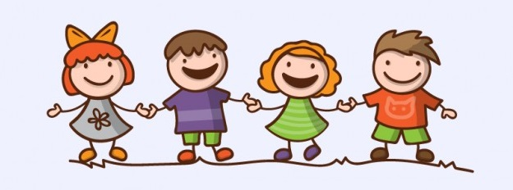
CREEMOS QUE TE PUEDE INTERESAR.

La Escuela de Padres de la AMPA, ofrece una Taller para padres con hijos en edades de 3 a 6 años. Será impartido por el Ayuntamiento de Madrid, a través, del Instituto de Salud Pública del Organismo Autónomo Madrid Salud, el cual lleva a cabo el Programa “Ayudando a Crecer”.
El Taller estará dirigido por profesionales expertos en temas de infancia, en el que se proporciona información a padres y madres, cuidadores y abuelos sobre las características principales del desarrollo y cuidados de sus niños y niñas y se ofrece un espacio donde, además de recibir esta información, puedan reflexionar sobre los aspectos que más les preocupan acerca de las necesidades de sus hijos con el fin de favorecer una mejor relación entre ellos.
- Duración: el taller consta de tres sesiones, de dos horas (16h-18h) de duración cada una, que se realizarán los días 15, 22 y 29 de febrero de 2016

- En la primera de ellas se abordan, de manera clara y sencilla, las características del desarrollo evolutivo del niño de 3 a 6 años de edad y el significado de crecer.

- La segunda sesión se centra más en los aspectos físicos del desarrollo y los hábitos de salud en esta etapa de la vida en cuanto a sueño, higiene, alimentación, juego, etc.

- Por último, la tercera sesión trata fundamentalmente de las relaciones entre padres e hijos, a veces conflictivas en este período y se trabajan conceptos básicos en la crianza, como la autoestima, autoridad, normas y límites. Aunque no se trata de dar recetas para educar a los hijos, el conocimiento y manejo de algunos recursos y habilidades pueden ser de gran utilidad para relacionarnos con ellos.
Todas las sesiones están planteadas no como lecciones magistrales sino de un modo muy activo y participativo, que permite compartir vivencias y experiencias reales de los padres, así como reflexionar sobre sus preocupaciones o situaciones conflictivas. Se trata de favorecer en todo momento sus sentimientos de seguridad y autoestima, reforzando su valía personal para desarrollar su tarea de padres y sin olvidar que para el niño, lo más importante es sentirse querido.
También queremos resaltar que, al tratarse de un Taller con PLAZAS LIMITADAS, por favor, sólo os apuntéis aquellos que podáis acudir los tres días. Recordaros que habrá servicio de guardería para aquellos que lo necesitéis.
ÚLTIMO DÍA PARA INSCRIBIRSE: 8 DE FEBRERO DE 2016

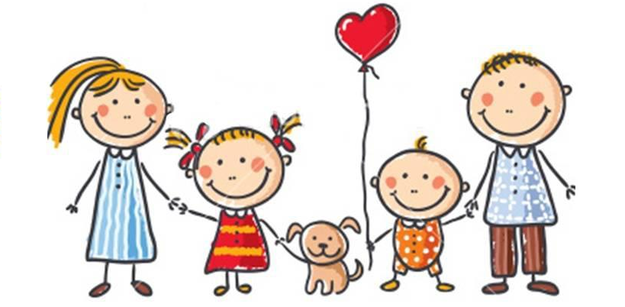
TE ESPERAMOS.

Comisión de Escuela de Padres
AMPA CEIP Padre Poveda

------------------------------------------------------------------------------------------------------------------------------
QUIERO ASISTIR AL TALLER “AYUDANDO A CRECER DE 3 A 6 AÑOS”
NOMBRE DE PADRE O MADRE
CURSO DEL ALUMNO
¿NECESITAS SERVICIO DE GUARDERÍA? | SÍ | NO

